مراجعة الصف الرابع لشهر اكتوبر
السؤال الاول اكتب ما تشير اليه العبارات الاتية
1-لقطة لجزء من سطح الارض باستخدام آلة تصوير
..........................................................................................0
2- مجموعة من الخرائط بمختلف انواعها و مقاييسها
........................................................................................
3- النسبه بين المسافة على الخريطة و ما يقابلها على الطبيعة
.............................................................................................
4-رسم توضيحى لسطح الارض باستخدام مجموعة من الرموز و الالوان
.....................................................................................0
5-قارات سكنها الانسان ة عمرها منذ القدم
............................................................................................
6- مساحة من اليابس تضم عددا من الدول 0
.............................................................................................

.7- القارات التى اكتشفها الانسان و عمرة حديثا 0
.............................................................................................
8- دولة تتوسط العالم القديم
...........................................................................................0
9- يوجد فى احد اركان الخريطة و يضم الرموز و الالوان 0
.............................................................................................
10- سهم يشير الى اتجاة الشمال ويوجد على اركان الخريطة
.............................................................................................
السؤال الثانى اكتب كلمة صح امام العبارة الصحيحة و علامة خطأ امام العبارة غير الصحيحة
- تفيد الخرائط و الكتب فى تعلم مادة الدراسات ( )
....................................................................................
- الشمال و الشرق من الجهات الفرعية ( )
.....................................................................................
- يمكن رسم خريطة بدون دليل الرموز و الالوان ( )
....................................................................................
- تفيد مادة الدراسات فى شرح الدرس ( )
...............................................................................
- عدد الحهات الفرعية خمسة جهات ( )
..................................................................................
- تقع مصر من الجنوب من الحر الاحمر ( )
.....................................................................................
- تعد قارة استراليا من قارات العالم القدبم ( )
.....................................................................................
- تطل مصر من جهة الشرق على البحر المتوسط ( )
.....................................................................................
- تربط قناة السويس بين البحر الاحمر و البحر المتوسط ( )
.....................................................................................
10-تقع مصر فى قارة اسيا ( )
.....................................................................................

السؤال الثالث قارن بين
- الخريطة و الصورة
......................................................................................................................................................................................................................................................
- مقياس الرسم و مفتاح الجريطة
.....................................................................................................................................................................................................................................................
- قارات العالم القديم و قارات العالم الحديث
......................................................................................................................................................................................................................................................
السؤال الرابع بم تفسر
- اهمية الخريطة فى حياتنا ؟
.......................................................................................................................................................................
- اهمية موقع مصر ؟
.........................................................................................................................................................................
- اهمية مفتاح الخريطة ؟
.........................................................................................................................................................................
- اهمية اتجاة الشمال على الخريطة ؟
..........................................................................................................................................................................
- اهمية حفر قناة السويس ؟
.........................................................................................................................................................................
- تعد قارتى اسيا و اوروبا من قارات العالم القديم ؟
.........................................................................................................................................................................
- اهمية عنوان الخريطة ؟
.......................................................................................................................................................................

السؤال الخامس اكتب الارقام على الخريطة
- البحر......
- 2-قناة ..............
- البحر ................
- دولة ...............
- نهر ..........
- الصحراء ........................
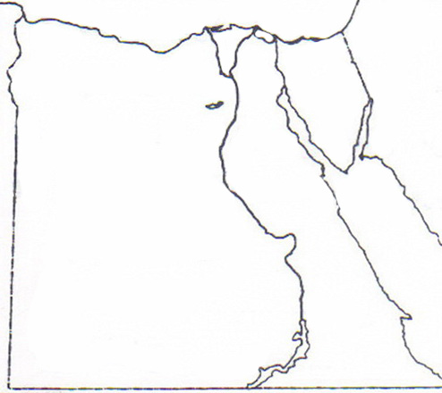

ثانيا التاريخ
السؤال الاول اكمل العبارات الاتية
- بدأ الانسان حياتة بصنعة ادواتة من .................................
- تبدأ العصور التاريخية بمعرفة الانسان ل.................................
- سجل المصرى القديم مظاهر حياتة بالكتابة ..........................
- صنع المصرى قديما من ملابسة من..............................
- حبى لقريتى او مدينتى يسمى ............
- بدأ استقرار الانسان بعد معرفتة ...........................
- عاش الانسان فوق.......................فى العصر الحجرى القديم
- بدات الكتابة بالتعبير عن الشى برسمه فى شكل.....................
- ................هى شعور الانسان بالالتزام نحوزراعتة واهله و جيرانة
- شعور الانسان بانة جزء من المجتمع الذى يعيش فيه يعانى..................
السؤال الثانى اكتب ما تشير اليه العبارات
- الفترة الزمنية التى عاش فيها الانسان قبل معرفة الكتابة
....................................................................................
- عصرصنع الانسان ادواتة من الحديد
...................................................................................
- فترة زمنية عاش فبها الانسان بعد معرفتة للكتابة
..................................................................................
- الكتابة التى استخدامة المصرى القديم فى تسجيل مظاهر حياتهم
...................................................................................
- العصرالذى صنع فى المصرى ادواتة من الحجر
..............................................................................
- السؤال الثالث بم تفسر
- بناء المصرى القديم المساكن بعد نزولة الى وادى النيل ؟
............................................................................................................................................................................
- كان للزراعة اهمية كبيرة فى حياة المصرى القديم ؟
..................................................................................................................................................................................
- يطلق على العصر الحجرى هذا الاسم ؟
..................................................................................................................................................................................
- اهمية الكتابة عند قدماء المصريين ؟
.................................................................................................................................................................................
- تعلم المصرى القديم الاستقرار ؟
..................................................................................................................................................................................

